Противопожарную опашку провели в Коммунарке
01.04.2025
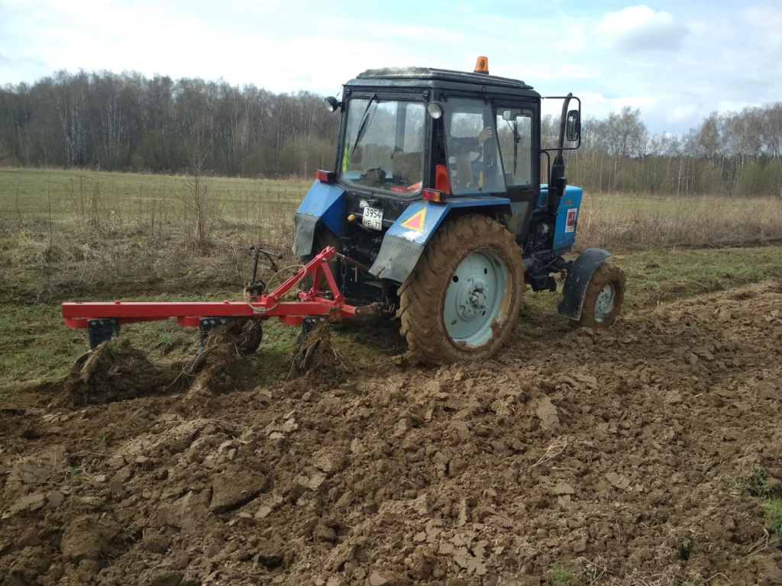

Мероприятия по созданию минерализованных полос для предупреждения возможного распространения огня к жилым домам завершили в районе Коммунарка. Общая протяженность работ составила 11 км.

«Ежегодно весной и осенью в целях противопожарной безопасности проводятся мероприятия по опашке. Минерализованные полосы шириной около 40 метров создаются вдоль полей и открытых природных пространств, очищаются от растительности и сухих легкогорючих остатков травы и кустарников. В случае возникновения пожаров, что часто бывает во время незаконного пала травы, такая полоса препятствует подходу огня к частному сектору и является сдерживающим фактором до прибытия специальных служб», - поделился заместитель главы управы района Коммунарка Вадим Бороденко.

Работы проведены вблизи населенных пунктов Летово, Макарово, Городище и Милорадово.

Обращаем внимание жителей, что выжигание сухой травянистой растительности, стерни и пожнивных остатков запрещено и несет административную ответственность.
В случае обнаружения пожара незамедлительно обращайтесь по телефону экстренных служб 112.

Адрес страницы: http://kommynarka.mos.ru/presscenter/news/detail/12888771.html
Управа района Коммунарка города Москвы

